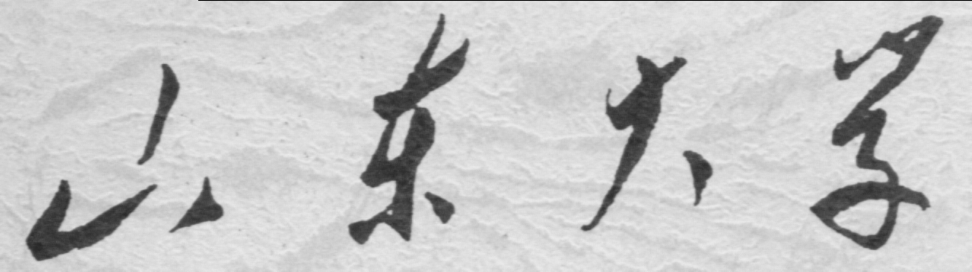

信息科学与工程学院

2025－2026学年第一学期

实 验 报 告

课程名称： Java编程技术
实验名称： 第二次实验

专 业 班 级 通信三班
学 生 学 号 ††††††††††††
学 生 姓 名 †††
实 验 时 间 2025年9月 30日
实 验 报 告
【实验目的】
1.继续熟悉Eclipse的使用
【实验要求】
- 编写一个简单的Applet程序
- 在Eclipse平台中实现下列简单的程序
【实验具体内容】
- 编写一个简单的Applet程序
（1）实验源程序
package cn;
import java.applet.*;
import java.awt.*;
public class MyFirstApplet extends Applet{
public void Paint(Graphics g)
{
g.setColor(Color.blue);
g.drawString("这是一个Java Applet程序。",40,40);
g.setColor(Color.red);
g.setFont(new Font("宋体",Font.BOLD,36));
g.drawString("我改变了字体。",80,80);
}

}
（2）实验代码、过程、相应结果（截图）并对实验进行说明和分析：
1）利用elcipse编写代码，并运行代码。
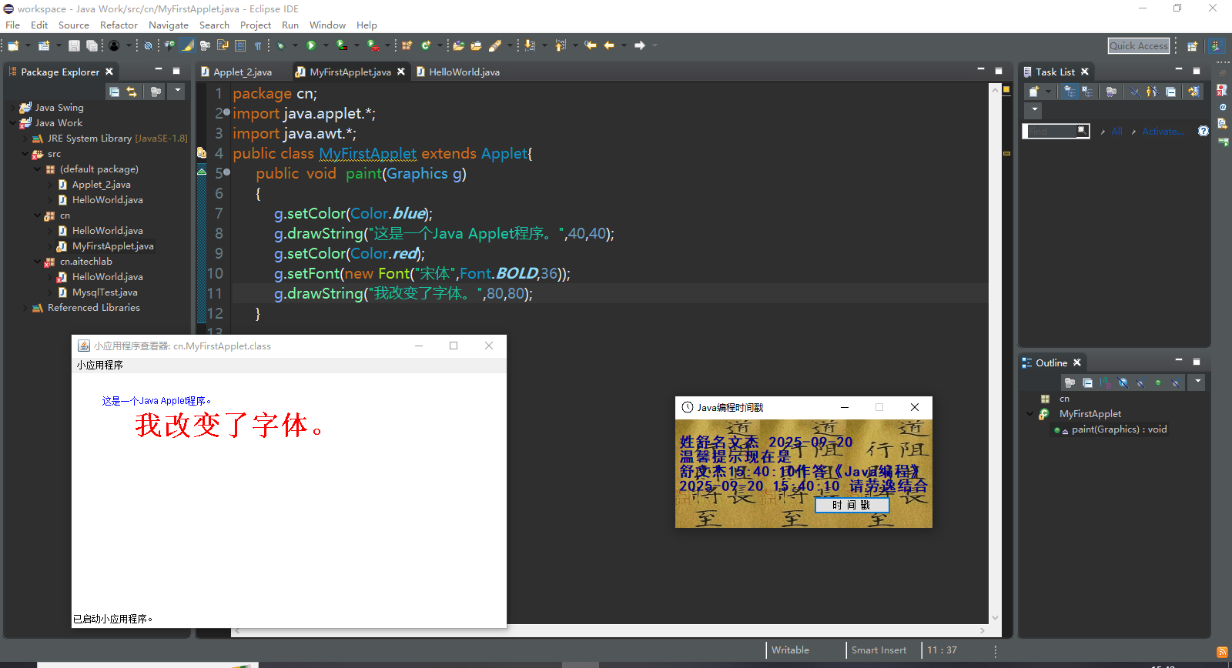
图 1 运行结果截图
可以发现，我们成功实现该代码，于是我们开始进行下一步的试验。
- 试验各种修饰词的作用
  - 不使用public修饰主类

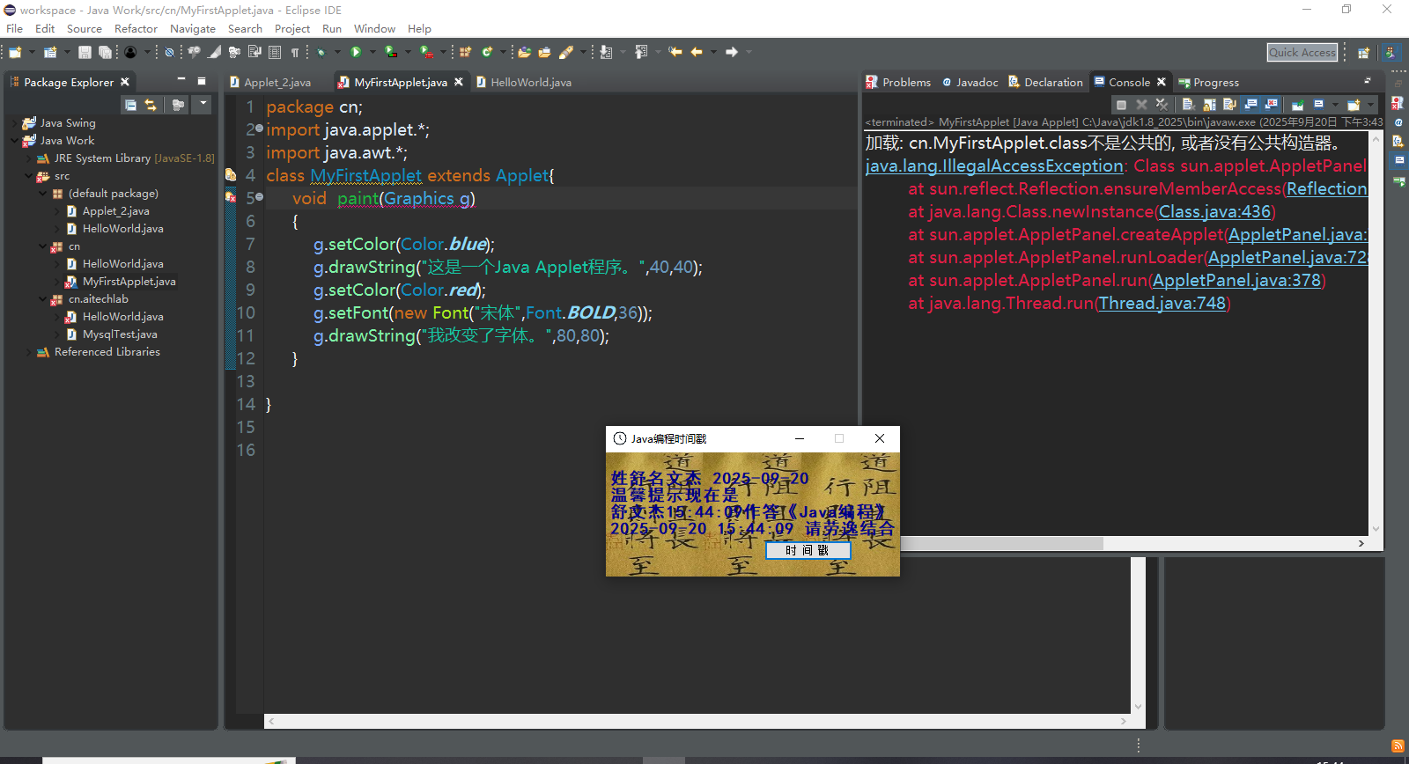
图 2 不使用public修饰主类
当我们去掉public修饰后，我们的编译器便开始报错，编译器提醒我们没有对应的构造器进行构造，这是为什么呢，我查阅了相关资料，发现当我们没有对主类进行修饰时，其默认修饰词为private与protected，这会使其他类访问不到该类。同时，我们的Applet函数会默认被调用AppletViewer调用，因此会报错找不到构造器。
  - 将paint方法误写成Paint
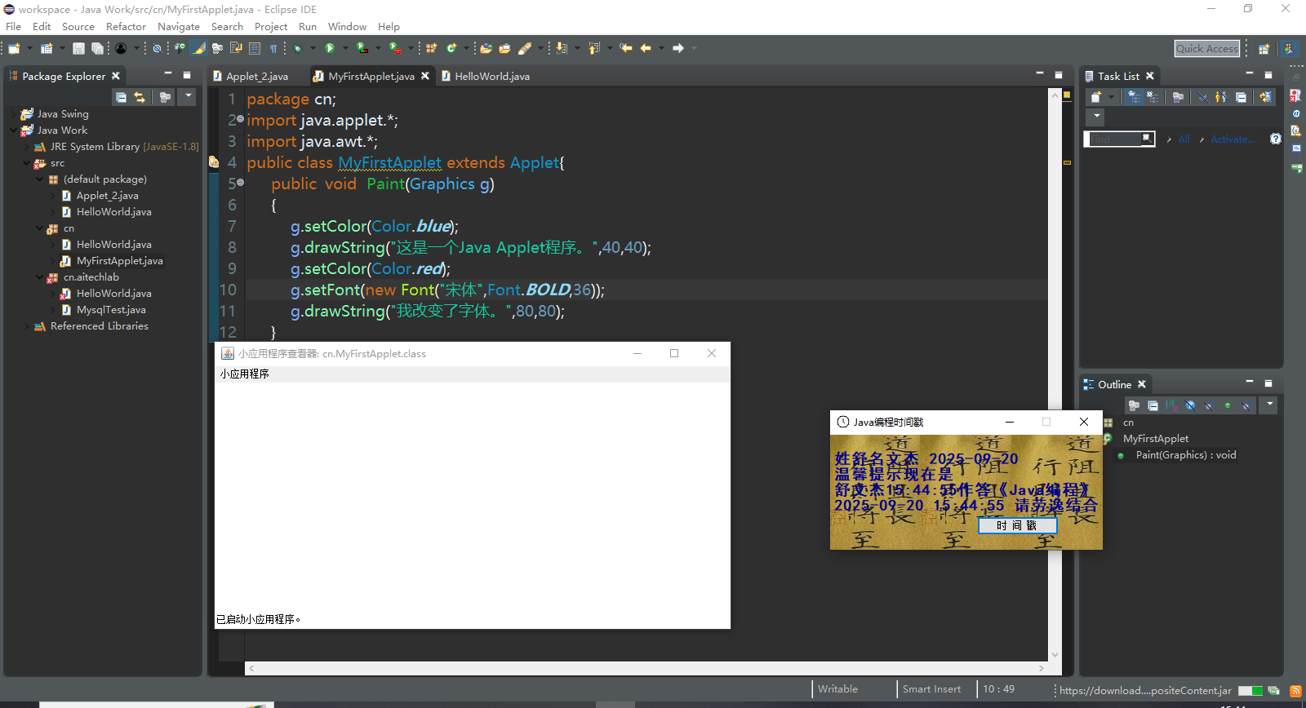
图 3 将paint方法误写成Paint
当我们将paint方法误写成Paint时，由于Java 是大小写敏感的，因此JVM会认为Paint是一个自定义方法，而不是重写 Applet 的绘图方法，因此运行时不会自动调用这个方法，也就无法显示我绘制的内容。

1、 实验后的练习：

- 程序中的主类如果不用public修饰，编译能通过吗？
编译不能通过，外部方法无法访问构造的主类。

- 程序中的主类如果不用public修饰，程序能正确运行吗？
不能正确运行，编译无法通过。

- 程序将paint方法误写成Paint，编译能通过么？
能通过，JVM会将Paint识别成一个我们自定义的方法，同时又不会像C语言那样include函数，因此在编译层面没有问题

- 程序将paint方法误写成Paint，运行时能看到有关的输出信息吗？
不能，因为实际我们并没有定义这样一个方法，这是一个空的方法，无法正确显示。

二、在Eclipse平台中实现下列简单的程序：

1、1—1000里面包含的所有的质数，用电脑求它们的和是多少？
- 实验源程序
package cn;

public class SumPrimeNumber {
static boolean isPrime(int k) {
int i;
for(i = 2;i*i<=k;i++) {
if(k%i == 0)
{
return false;
}
}
return true;
}
public static void main(String[] args ) {
int i,sum =2;

for(i =3;i<1000;i++)
{
if(isPrime(i))
{
sum += i;
}
}
System.out.printf("所有素数和为：%d",sum);
}

}
- 代码流程图
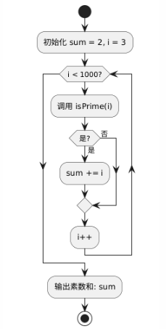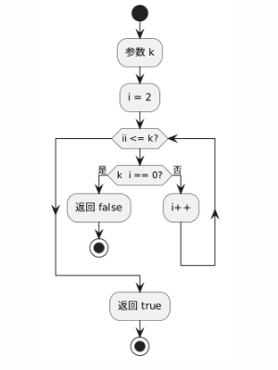
- 实验代码、过程、相应结果（截图）并对实验进行说明和分析：
思路：对于该程序，我们只需要进行枚举并判断素数的后累加即可，比较基础。
1）编写java源程序并运行
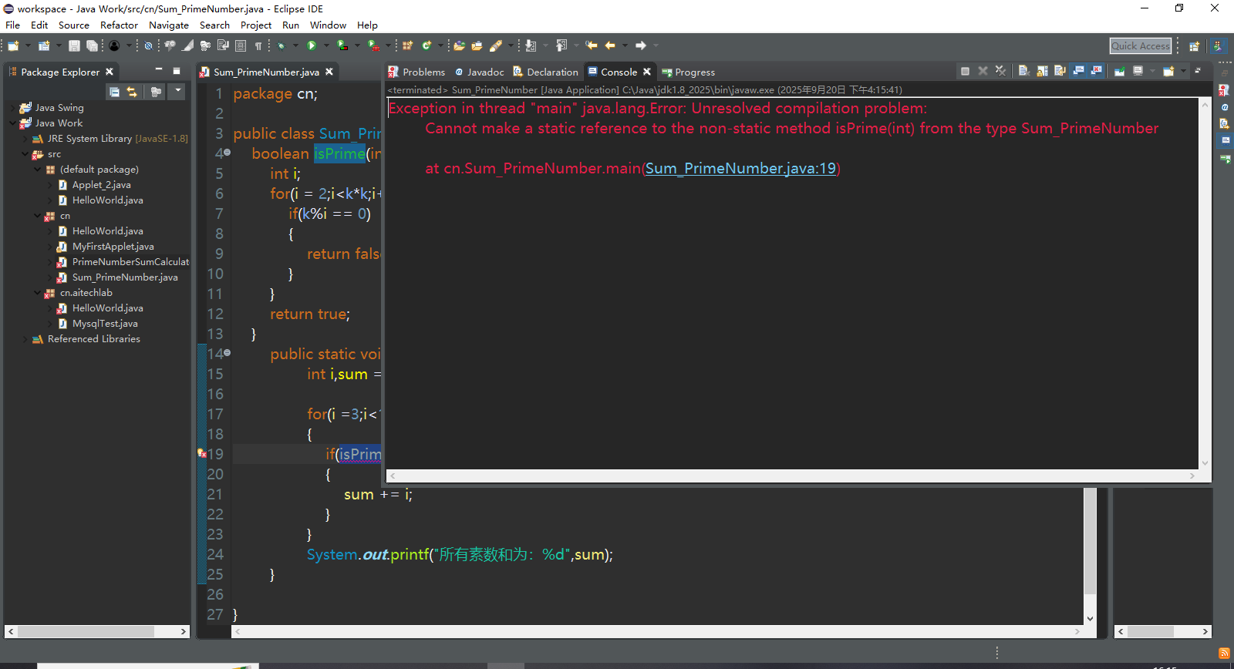
图 4 运行结果截图
？，为什么会发生编译错误，仔细观察后我才发现我的方法前面少了static修饰，于是我查阅了相关资料来了解static的作用。原来我在静态的main方法中调用方法只能调用同为静态的方法，若无static修饰，方法默认是动态的，就无法被静态的main调用。
- 修正语法错误后，我重新进行实验
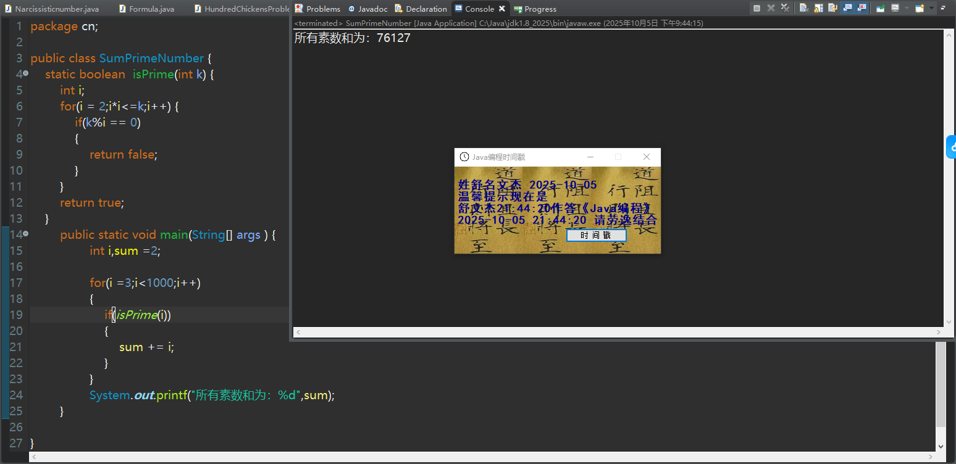
图 5 执行结果截图
可以发现，我们的结果是正确的
2、首先采用递归算法实现阶乘的计算，然后利用循环，并调用此函数实现求和
求出1！+2！+3！+ ... + 10!的阶乘之和。
- 实验源程序
package cn;

public class Faction {

static int factorial(int n) {
if(n == 1) {
return 1;
}
else {
return n *factorial(n-1);
}
}
public static void main(String[] args ) {
int i =1;
int sum = 0;
for (i=1;i<=10;i++)
{
sum+= factorial(i);
}

System.out.printf("1~10的阶乘和为：%d",sum);
}
}
- 实验流程图
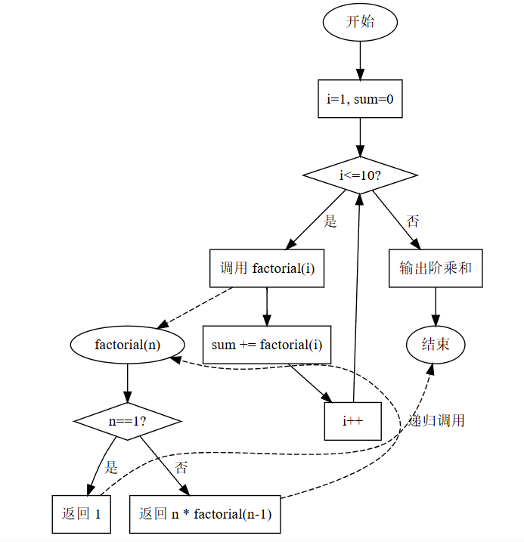

（3）实验代码、过程、相应结果（截图）并对实验进行说明和分析：
实验思路：我们对于阶乘可以归纳出其递归式，即n=1时返回1，若不是一即返回n*f(n-1),在继续枚举前n项阶乘后累加即可。
1）编写java源程序并运行
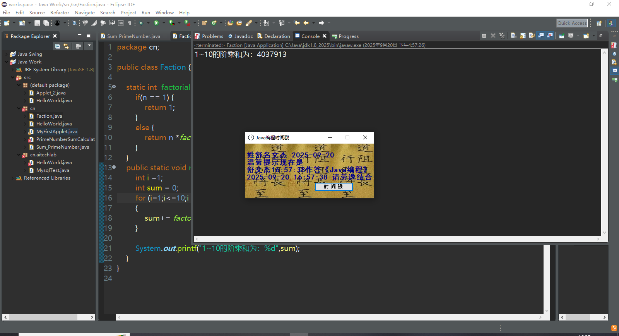
图 6 程序运行结果截图
可以发现，我们的结果是正确的，运行结果符合预期，实验成功。

- 尝试用applet编写程序实现摄氏温度和华氏温度的转换。
- 实验源程序
package cn;

import java.applet.Applet;
import java.awt.Label;
import java.awt.TextField;
import java.awt.event.ActionEvent;
import java.awt.event.ActionListener;
import java.awt.Button;
public class Applet_Temperature extends Applet implements ActionListener {
private static final long serialVersionUID = 1L;
TextField temperature1, temperature2;
Label lab1, lab2;
Button convertButton;
public void init() {
lab1 = new Label("摄氏温度：");
lab2 = new Label("华氏温度：");
temperature1 = new TextField(10);
temperature2 = new TextField(10);
convertButton = new Button("转换");
add(lab1);
add(temperature1);
add(lab2);
add(temperature2);
add(convertButton);
temperature1.addActionListener(this);
temperature2.addActionListener(this);
convertButton.addActionListener(this);
}
public void actionPerformed(ActionEvent evt) {
convertTemperature();
}

public void convertTemperature() {
try {
if (temperature1.getText().equals("")){
String fah = temperature2.getText();
Double fah1 = Double.valueOf(fah).doubleValue();
Double cel2 = (fah1 - 32) / 1.8;
float cel3 = (float) (Math.round(cel2 * 100) / 100);
temperature1.setText(cel3 + "°C");
}
else {
String cel = temperature1.getText();
Double cel1 = Double.valueOf(cel).doubleValue();
Double fah2 = 1.8 * cel1 + 32;
float fah3 = (float) (Math.round(fah2 * 100) / 100);
temperature2.setText(fah3 + "°F"); // 显示华氏温度结果
}
}
catch(NumberFormatException e) {
temperature1.setText( "输入错误");
temperature2.setText( "");
}
}

}

- 实验流程图
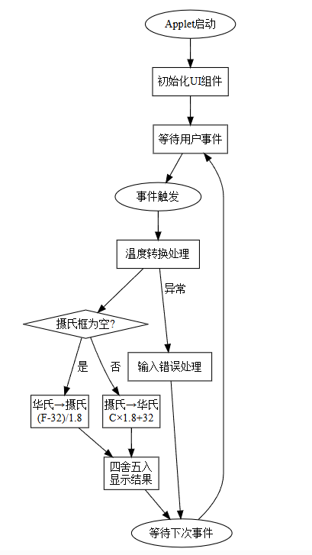
（3）实验代码、过程、相应结果（截图）并对实验进行说明和分析：
实验思路：对于该程序，我们需要先学习老师所给出的框架。从中，我们学习到了组成Applet小程序的一些基本的类，同时，我发现可以加入button类，并且监听点击按钮的事件，触发后就进行温度的转换。
- 编写java程序，并进行运行。
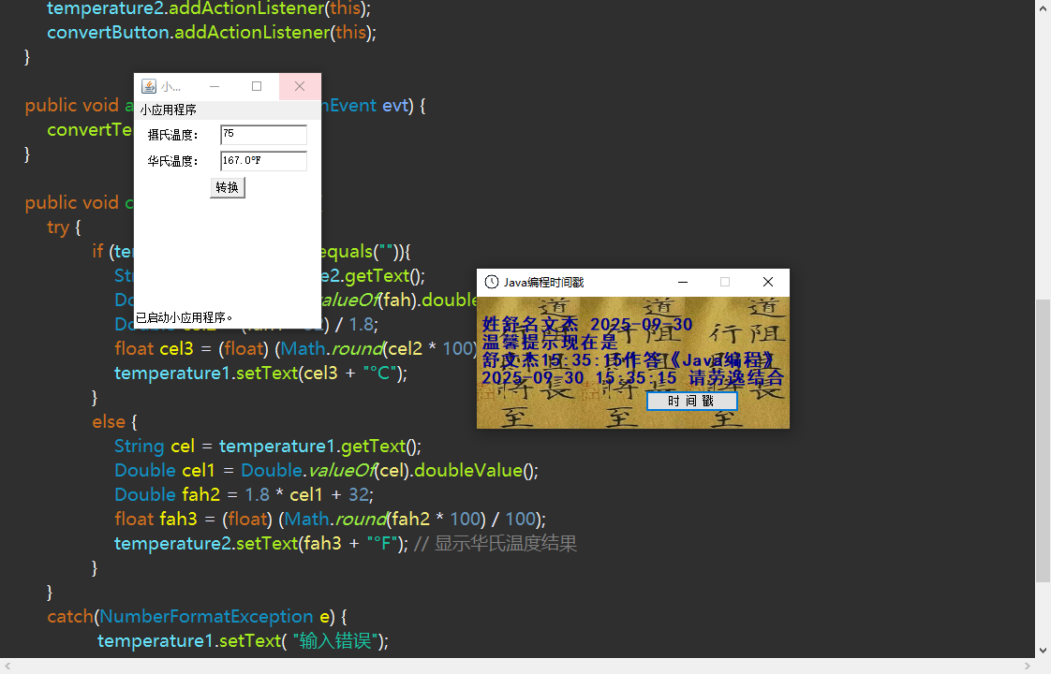
图 7 运行结果截图
可以发现，我们的运行结果符合预期，那么我们进一步进行异常处理。查询相关资料，我们发现，大家常用try......catch语句进行异常处理，我们的期望是当用户输入非数字量后，我们便提醒用户输入错误。
- 加入异常处理后，我们重新进行实验
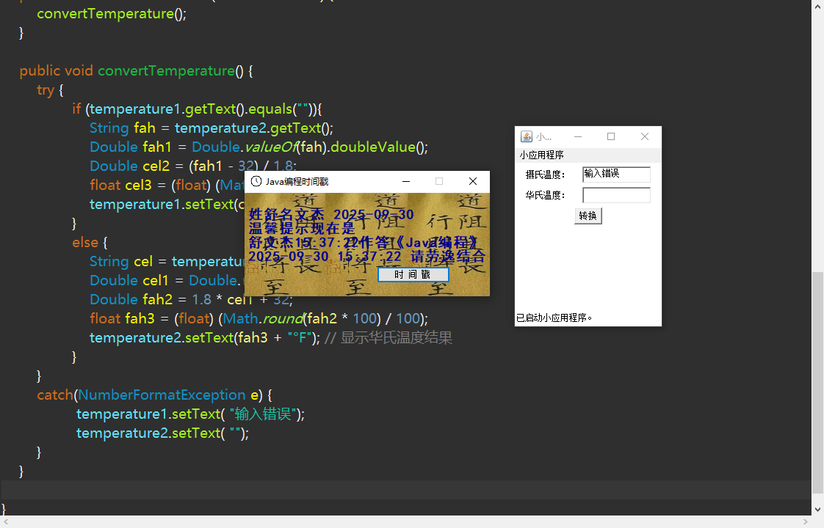
图 8 异常处理结果截图
我们的运行结果符合预期，实验成功
4、利用if语句实现阶梯电费的问题：用电量240度以下（包含240度）每度电
0.55元，用电量在240-540度之间，超出240度电的部分按0.70元计算，用电量超过540度电，超出540度电的部分按照0.95元计算。
- 实验源程序
package cn;

import java.awt.*;
import javax.swing.*;
import java.awt.event.*;
public class CaculateFee extends JFrame implements ActionListener {
private static final long serialVersionUID = 1072582448511199623L;
JPanel jp = null;
JButton convertButton;
TextField getConsumption, fee;
Label label1,label2,label3;

public static void main(String[] args) {
new CaculateFee();
}
public CaculateFee() {
init();
this.setSize(300, 300);
this.setVisible(true);
this.setDefaultCloseOperation(JFrame.EXIT_ON_CLOSE);
}

void init() {
jp = new JPanel(new FlowLayout(FlowLayout.LEFT, 10, 15));
label1 = new Label("请输入所消耗的电量（单位：度）");
getConsumption = new TextField(30);
fee= new TextField(30);
fee.setEditable(false);
convertButton = new JButton("计算电费");

jp.add(label1);
jp.add(getConsumption);
jp.add(new Label("计算结果（元）："));
jp.add(fee);

this.add(jp, BorderLayout.CENTER);
this.add(convertButton, BorderLayout.SOUTH);
convertButton.addActionListener(this);
}

public void actionPerformed(ActionEvent evt) {
caculateFee();
}

public void caculateFee() {
try {
String fah = getConsumption.getText();
Double fah1 = Double.valueOf(fah).doubleValue();
Double fee1;
if(fah1<0) {
fee.setText("电量不能为负数");
return;
}
else if(fah1 < 240) {
fee1 = fah1 *0.55;
}
else if( fah1 < 540) {
fee1 = 132+(fah1- 240 )*0.70;
}
else {
fee1 = 342 + (fah1- 540 )*0.95;
}
float fee2 = (float) (Math.round(fee1 * 100) / 100.0);
fee.setText(fee2 + "元");
}
catch(NumberFormatException e) {
getConsumption.setText( "输入错误");
fee.setText( "");
}
}

}
- 实验流程图
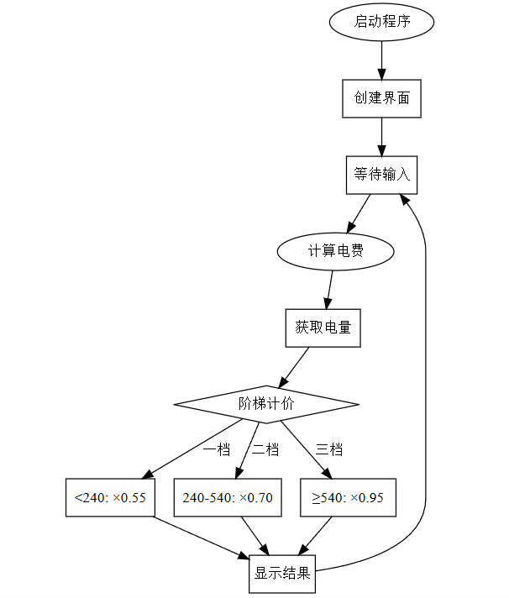
（3）实验代码、过程、相应结果（截图）并对实验进行说明和分析：
实验思路：我们同样使用Applet程序进行编写，因此，我们上一个程序的代码便可以最大程度地复用，我们可以直接将大部分代码框架直接搬过来，需要修改的部分在于我们使用多次if-else语句处理阶梯的水费问题。但是我们也可以使用更加现代的swing类来写这个小程序，因此，我们采用了后者。对于保留两位小数，我们可以参照上次的程序的方案：
float fah3 = (float) (Math.round(fah2 * 100) / 100);
便可以轻松完成。
- 使用swing编写电费计算小程序并运行
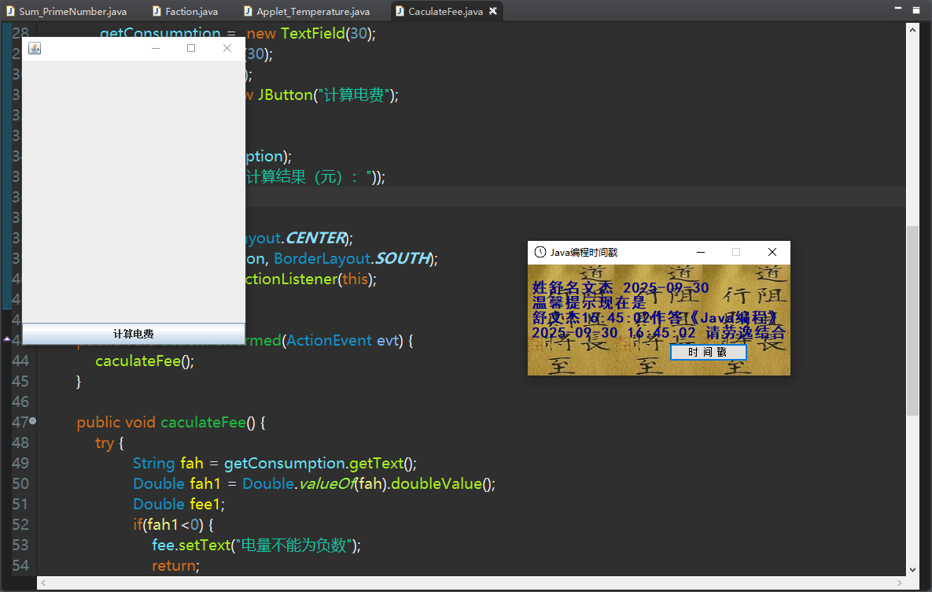
?,为什么我的小程序只有一个按钮，我的界面显示怎么不见了？查阅相关资料发现，原来我的JFrame默认使用BorderLayout布局，其CENTER位置只能显示最后一个添加的组件。你先往JFrame里添加了多个组件（会互相覆盖），最后添加的jp本身是空的（没有任何组件），所以界面就变成了空白。
- 修改我们的代码后，我们直接在jp中直接添加组件
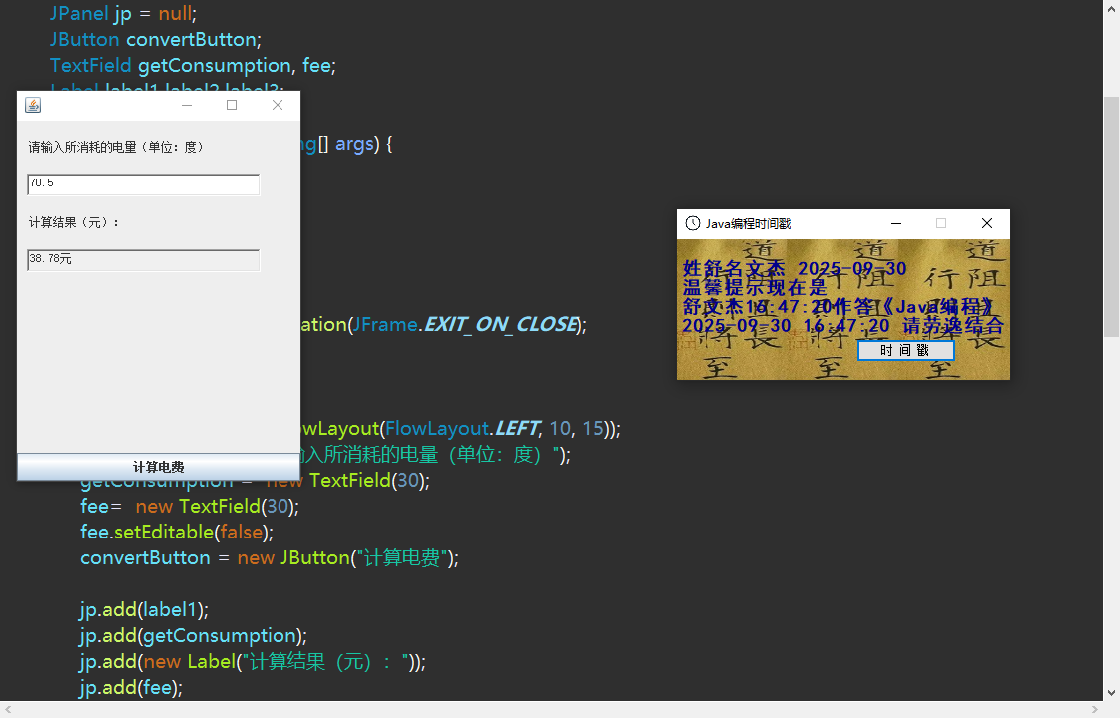
图 9 实验结果截图
实验结果符合预期，实验成功。但是，我同时还发现一个问题：（当我们的结果的第二位小数为0，它会自动省略第二位小数）
因此，由第一次
- 考虑异常处理，这里我们要额外考虑负数的情况
if(fah1<0) {
fee.setText("电量不能为负数");
return;
}
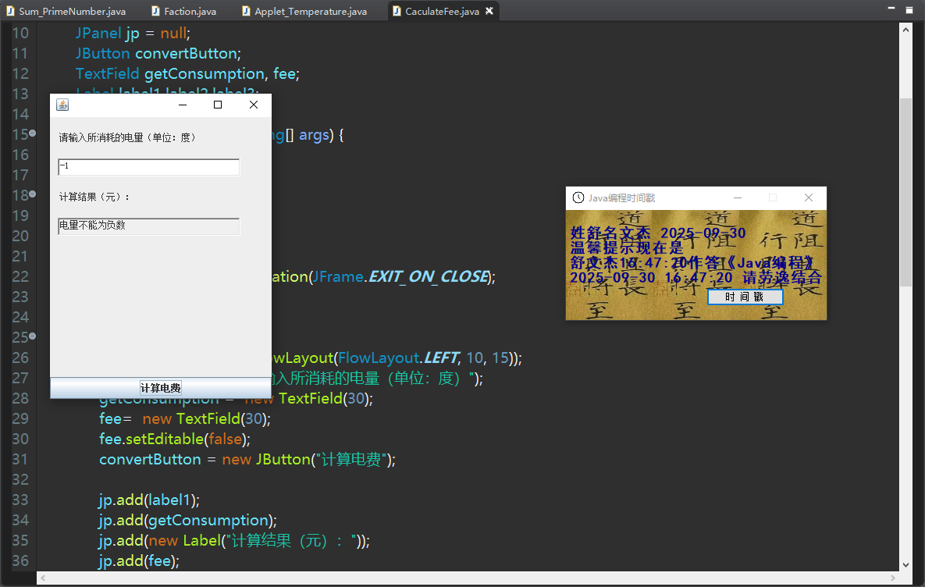
图 10 异常处理结果截图
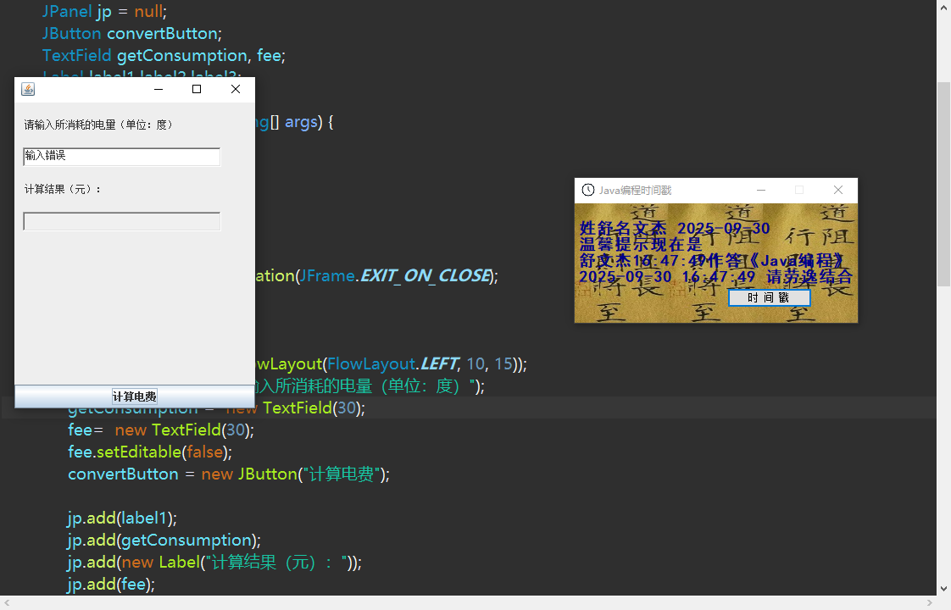
图 11 异常处理结果截图
综上，该程序的功能以及完美实现。

【实验心得】

一、Eclipse 从 “陌生工具” 变成 “得力助手”
一开始看到实验目的里 “熟悉 Eclipse 的使用”，我还觉得就是随便点一点界面，没想到真上手才发现全是细节。写质数求和程序时，我随手写了 isPrime 方法，没加 static 就往 main 里调，结果 Eclipse 立马飘红，报错提示 “静态方法不能调用非静态方法”—— 以前光记这句话没感觉，这次看着红色波浪线，才实实在在懂了 “static” 的约束。后来做阶梯电费的 Swing 界面，我把组件一个个往 JFrame 里加，运行后界面居然一片空白！我盯着屏幕翻来覆去看代码，最后还是靠 Eclipse 的 “检查语法” 功能，才发现 JFrame 默认的 BorderLayout 布局里，CENTER 位置只能显示最后一个组件，前面加的全被覆盖了。这两次踩坑下来，我再也不是只会点 “运行” 的新手了，现在看报错提示、查布局问题都快多了，Eclipse 总算用顺手了。

四、GUI 开发从 “完全不懂” 到 “能做个小界面”
以前看别人做的图形界面觉得好复杂，这次自己动手试了，才慢慢摸出门道。做温度转换 Applet 时，我对着教程一步步来：在 init 方法里加 Label（显示 “摄氏温度”）、TextField（让用户输入）、Button（转换按钮），还得给按钮绑 ActionListener—— 一开始我忘了绑监听，点按钮没反应，后来才知道 “得告诉程序‘点按钮要做什么’”。等这些组件都弄好，输入数字点转换能出结果时，我还挺有成就感的。后来做阶梯电费改用 Swing 的 JFrame，又踩了布局的坑：直接往 JFrame 里加输入框、按钮，结果界面只剩最后一个组件。我查了资料才知道，BorderLayout 的五个位置里，CENTER 会覆盖前面的组件，得用 JPanel 把组件包起来再加进去。现在我能做出 “输入电量 - 点按钮 - 出电费” 的小界面了，也明白 GUI 不是 “堆组件”，而是 “组件初始化 - 绑事件 - 写响应逻辑” 的一套流程。

二、终于明白 “好程序不光能跑，还得抗造”
以前写代码总想着 “只要正常输入能出结果就行”，这次实验才知道，还得考虑 “万一用户瞎输入怎么办”。比如温度转换和阶梯电费，一开始我没处理异常，用户输个字母进去，程序直接崩了，报错 “NumberFormatException”。后来学了 try-catch，把输入转换的代码包在 try 里， catch 住这个异常，再提示 “输入错误”，程序就不会崩了。做阶梯电费时，我还特意加了 “如果电量是负数，就提示‘电量不能为负数’”—— 毕竟现实里没人用负电量，总不能让程序算出负的电费吧？现在我写代码会多问自己一句：“如果输入不对怎么办？”“有没有没考虑到的情况？” 原来好程序不光要实现核心功能，还得能应对各种意外，这样用户用起来才放心。

三、遇到问题不再 “等答案”，自己找办法更踏实
这次实验遇到的问题，几乎都是我自己查资料解决的。比如主类没加 public 报错、static 缺失、Swing 布局空白，一开始我也慌，不知道怎么弄，但后来我先看 Eclipse 的报错提示，提示看不懂就搜 “Java 主类不加 public 报错”“JFrame 界面空白”，翻 Java 文档、技术博客，慢慢就找到解决办法了。印象最深的是阶梯电费的小数显示问题：算出来的电费有时候会少个末尾的 0（比如该显示 123.40，结果只显 123.4），我搜了好久，才知道用 Math.round 把结果乘 100 再除以 100，再结合格式化输出就能解决。还有为了搞懂 Applet 为啥会自动绘图，我特意查了 Applet 的生命周期，知道 init 之后会调用 paint 方法，才算明白原理。现在我觉得，遇到问题不可怕，关键是 “先分析哪里错了，再找资料解决”，这种自己摸索的过程，比直接拿答案记得牢多了。

